2010年无锡市中考历史试题及答案
第Ⅰ卷 客观题（共25分）
一、单项选择题：在每小题列出的四个选项中只有一项符合题目要求，请将答题卡上对应题目的正确选项涂黑。（本大题共23小题，每小题l分，共23分）
1．前天是我国的传统节日——端午节。在上海世博园的中华美食街上，挂着“中国味，世界享”特色招牌的五芳斋店铺里的粽子散发着阵阵诱人的清香。请问端午节是为了纪念我国历史上的哪位文化名人？
A．文天祥 B．司马迁 C．孔子 D．屈原
2．2010年5月17日至19日，新疆工作会议座谈会在北京举行，胡锦涛书记提出了新形势下新疆工作的目标任务，推进新疆跨越式发展，你知道新疆地区最早录属于中央政府管辖，成为我国领土不可分割的一部分开始于哪个朝代？
A．秦朝 B．西汉 C．唐朝 D．元朝
3．无锡是京杭大运河唯一穿城而过的城市，古运河在清名桥历史文化街区留下了一段“运河版、江南水弄堂”，堪称古运河听精华绝品。“水弄堂”两岸粉墙黛瓦，鳞次栉比，码头石埠，错落有致，构画出江南“人家尽枕河”的水乡风貌，让无数中外游客如痴如醉，你知道京杭大运河最早是谁统治时期开凿的？
A．隋文帝 B．隋炀帝 C．唐太宗 D．唐玄宗
4．上海世博园中国馆的镇馆之宝是“活”的《清明上河图》。高科技让画上的人物全部活动起来，熙来攘往，昼现夜隐，12世纪中国多刺的城市画卷被生动演绎出来。请问《清明上河图》是哪位画家的传世名作？
A．王羲之 B．顾恺之 C．吴道子 D．张择端
5．有尚未普及电视和电影的二十世纪七八十年代拥有一本精美的连环画是很多孩子的梦想，很多人就是在童年时通过连环画来阅读名著的。试试你的眼力看看下面哪一组搭配是错误的？
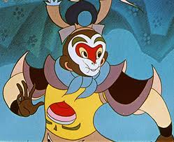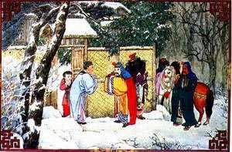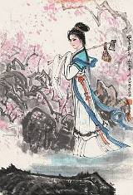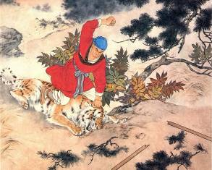
A.大闹天宫-《西游记》B.三顾茅庐-《三国演义》C.黛玉葬花-《西厢记》D.武松打虎-《水浒传》
6．右图是沈阳九一八博物馆最引人注目的“例历碑”。巨大石雕台历上密布着千疮百孔的弹痕，隐约可见无数个骷髅，象征着千万个不泯的冤魂的呐喊和呼号。右面的一页铭刻着中国人民永远难忘的最悲痛的日子——1931年9月18日。左面的一页镌刻着“九一八”事迹的史实。“九一八”事迹后，中国抗日战争进入了
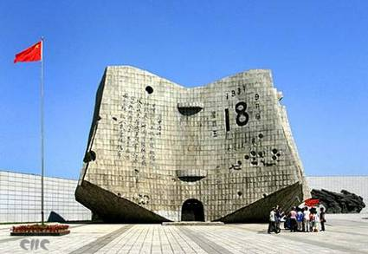
A．局部抗战阶段 B．全面抗战阶段
C．局部反攻阶段 D．大反攻阶段
7．下列关于百团大战描述正确的是
A．粉碎国民党反动派对红军的革命根据地的“围剿”
B．中国军队主动出击日军的最大规模战役
C．揭开解放战争战略反攻序幕的伟大历史篇章
D．抗战防御阶段中国军队打破日军三个月灭亡中国的迷梦和狂妄计划
8．学完解放战争这一单元，历史兴趣小组的同学们准备看一部这一时期的影视作品，你认为下列哪部作品可以推荐给他们？
A．《秋收起义》 B．《西安事变》 C．《小兵张嘎》 D．《大决战》
9．根据所学知识，找出下列搭配错误的一项
A．《海国图志》— 魏源 B．《黄河大合唱》—冼星海
C．“两弹元勋” —钱学森 D．中国人自行设计和施工的第一条铁路干线—京张铁路
10．2010年3月14日，国务院总理温家宝在十一届全国人大三次会议的记者见面会上说：“我们国家的发展不仅是要搞好经济建设，而且要推进社会的公平正义，促进人的全面和自由发展，这三者不可偏废。……我认为，公平正义比太阳还要有光辉。”新中国成立后，党和国家非常重视民主法制建设，建国初期起到临时宪法作用的是
A．《中华民国临时约法》 B．《刑法》 C．《共同纲领》 D．《中华人民共和国宪法》
11．1956年－1966年是我国“探索社会主义道路”的时期，下列哪一项全面反映了其历史阶段特征？
A．遭到建国 来最严重的挫折和失误 B．社会主义经济持续和稳定发展
C．社会主义民主政治建设取得重大进展 D．正确与失误、成就和挫折错综交织
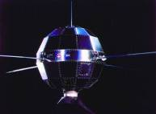
12．1971年4月24日，在神州大地无数地方的人们，怀着无比激动的心情，目睹了我国第一颗人造地球卫星伴随着《东方红》的悦耳曲调划过夜空。我国第一颗人造地球卫星是
A．神舟一号 B．神舟五号
C．东方红一号 D．神舟七号
13．周恩来与印度、缅甸总理共同倡导，被大多数国接受，并成为处理国与国之间关系的基本准则是
A．和平共处五项原则 B．独立自主的和平外交
C．“求同存异” D．资源共享，优势互补
14．“一天，他去澡堂洗澡，当他坐进澡盆里时，看到水往外溢，同时感到身体被轻轻托起。他突然悟到可以用测定固体在水中排水量的办法，来确定金冠的比重。他兴奋地跳出澡盆，连衣服都顾不得跑了出去，大声喊着‘我知道了！我知道了’”上述材料中的“他”是指
A．史蒂芬孙 B．毕升 C．阿基米德 D．赫胥黎
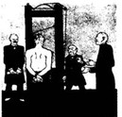
15．1787年美国宪法制订的原则是
A．主权至上 B．三权分立
C．总统掌权 D．民主选举
16．右图是一战后的一幅漫画。三个黑衣从左向右依次是英国首相劳合·乔治、法国总理克里孟梭和美国总统威尔逊，没有上衣以背示人的是德国代表。英、法分立于断头台两侧，法国更是迫不及待地想将德国置于死地，美国虽然不赞同英法的做法，但迫于自身的实力有限，只有愁眉苦脸，摊手表示无奈。漫画指责巴黎和会上“三巨头”对德国的不公平处理，犹如将德国送上断头台一般。他们最终和德国签订了
A．《九国公约》 B．《凡尔赛和约》 C．《五国公约》 D．《四国公约》
17．中国人常用“饮鸩止渴”来告诫人们，不要只顾眼前利益，而不顾将来的祸患。世界上英法把“饮鸩止渴”的绥靖政策推向顶峰的会议是
A．巴黎和会 B．华盛顿会议 C．慕尼黑会议 D．雅尔塔会议
18．联合国人道主义事务办协调厅在海地地震形势报告中称，“海地政府已经宣布搜寻与救援阶段结束。”报告还透露，“有132名被埋在废墟中的海地人被国际救援队成功救出。”材料中的联合国是在下列哪次会议上决定成立的？
A．雅尔塔会议 B．德黑兰会议 C．开罗会议 D．慕尼黑会议
19．小亮准备找“冷战”的有关知识，可以用下列哪组关键词在网上进行搜索？
A．杜鲁门主义、《北大西洋公约》、苏联解体
B．《北大西洋公约》、马歇尔计划、科索沃战争
C．雅尔塔会议、杜鲁门主义、《北大西洋公约》
D．珍珠港事件、马歇尔计划、欧共体
20．非洲彻底摆脱帝国主义奴役的标志是
A．埃及收回运河主权 B．“非洲独立年”的出现
C．纳米比亚独立 D．埃塞俄比亚独立
21．2009年12月31日，国务院提出到2000年，初步所海南建成开放、绿色、文明、和谐的国际旅游岛。海南建设国际旅游岛体现了当今世界经济的发展趋势是
A．多极化 B．全球化 C．经济化 D．区域化
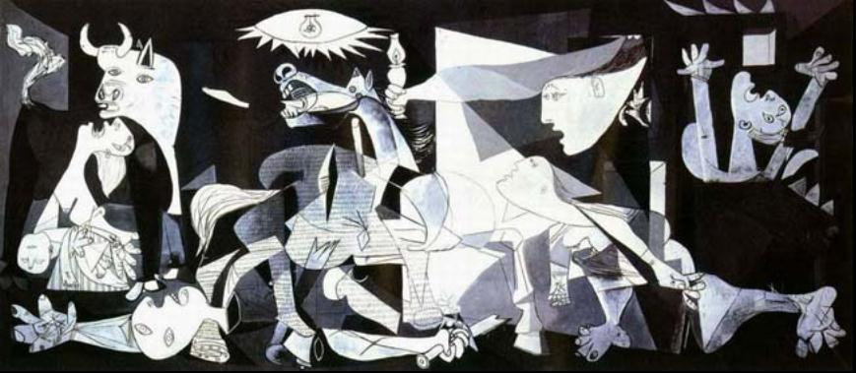
22．被践踏的鲜花、断裂的肢体、表情扭曲的呼号者、锯齿般的灯光、濒死长嘶的战马……支离破碎的黑白灰色块中散发出无尽的阴郁与恐怖，和地人类苦难的悲悯。1937年4月26日，西班牙历史名城格尔尼卡被纳粹德国空军夷为平地，作者用了半年时间创作了大型油画《格尔尼卡》，作为对法西斯的控诉，这幅画的作者是
A．毕加索 B．莎士比亚 C．德莱塞 D．贝多芬
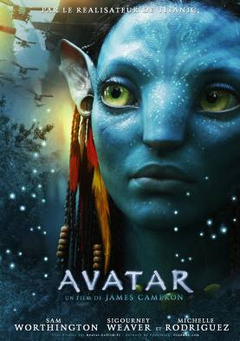
23．美国天才大导演詹姆斯·卡梅隆的电影《阿凡达》2010年在全球的热映。阿凡达源自梵文，意指降临人间的神之化身。卡梅隆运用逼真的3D特效带领观众以新奇的角度探索了潘多拉星球，把观众带入了一个美妙神奇的世界。你知道电影最早产生于什么时期？
A．18世纪末 B．19世纪初
C．19世纪末 D．20世纪初

二、判断题：判断以下各题的表述是否正确。正确的在答题卡上把“A”涂黑，错误的在答题卡上把“B”涂黑。（本大题共4小题，每小题0.5分，共2分）
24．我国当代一位著名的文化学者说：“废墟是昨天派往今天的使者，废墟让我们把地理读成历史。”当看到闻名于世的皇家园林——圆明园的废墟遗址，就让我们想到了当年八国联军火烧圆明园的罪行。B
25．小孙说：“改革开放以来，我国的外交成就更为辉煌。我们在上海成功举办了APEC会议，中国正式加入世界贸易组织；2008年，我们又成功举办了北京奥运会……。”A
26．1929年资本主义世界经济危机首先从美国爆发，涉及范围广，持续时间长，破坏性特别大，“成千上万的老百姓食不果腹，衣不蔽体，他们排起长队领救济面包……”1929年的经济危机又引起了政治危机，导致德、意、日走上了法西斯道路。B
27．1933年，欧盟成立，它的前身是世界贸易组织，欧盟已经全部使用统一的货币——欧元，成员国内部的人员、资本和货物可以自由流通，欧盟是目前世界上最大的经济体。B

第Ⅱ卷 主观题（共25分）

三、填空题：（本大题共5小题，每小题1分，共5分）
28．我国是一个多民族国家，北魏 改革，促进了北方民族大融合；元朝时，形成了一个新的民族—— 。
29．1935年， 确立了以毛泽东为核心的党中央的正确领导，是党历史上生死攸关的转折点； 打响了武装反抗国民党反动派的第一枪。
30．最早诞生在尼罗河流域的文明古国是 ；希腊雅典在 当政期间，奴隶主民主政治达到古代世界的最高峰。
31．第一次世界大战的导火线是 ；第二次世界大战中，国际反法西斯联盟正式建立的标志是《 》的签署。
32． 是世界无产阶级建立政权的第一次伟大尝试；人类历史上第一次取得胜利的社会主义革命是 。
四、改错题：以下各题表述中各有两处不符合历史事实，请找出错误之处写在答题卡相应位置上，并在答题卡改正处写上正确的内容。（本大题共3小题，每小题1分，共3分）
33．2009年是孔子诞辰2560周年。大型电视连续剧《孔子》和百集动漫《孔子》在此之际连续播放，盛况空前的孔子文化节在孔子的故乡山东曲阜隆重举行，2010年又上映《孔子》电影。孔子是儒家学说的创始人，他主张以爱人之心调解、和谐社会人际关系，他的主要言论记载在《春秋》一书中。以后，为了加强统治，秦始皇推行“罢黜百家，独尊儒术”，使儒家学说成为封建社会的正统思想。

34.某校八年级（1）班的同学围绕“近代化探索”这个主题开展活动，小明同学提供一段素材，其中有两处与史实不符。请你逐一列出，并加以改正。
第二次鸦片战争后，清朝统治者集团内部一些较为开明的官员，主张学习西方先进的生产技术和练兵方法，开始了戊戌变法，为中国近代化开辟了道路。20世纪初，以孙中山为首的资产阶级革命派发动了辛亥革命，推翻了清朝统治，结束了两千多年的封建帝制。1915年，新文化运动兴起，高举“民主”和“自由”两面大旗，在社会上掀起了一股思想解放潮流。

35．暑假中，小梅一家开始了他们的欧洲自由行。第一站，为了解英国资产阶级革命中颁布的《权利法案》，来到了英国的历史博物馆，知道了英国由此确立君主专制的资产阶级统治；第二站，通过海底之星隧道穿越了英吉利海峡去法国，到马赛重温当年第二次世界大战盟军在此开辟第二战场的恢弘气势；第三站，意大利的罗马， 在罗马广场缅怀了罗马的创造者——屋大维，再参观著名的斗兽场，感受古代罗马特有的建筑魅力。

五、材料分析题（本大题共2小题，第36题4分，第37题3.5分，共7.5分）
36.阅读下列材料，回答问题（4分）
材料一：1851年，第一届世博会在英国召开……引擎、引擎、水力印刷机、纺织机械则向参观者展示了现代工业的发展和人类焕发出的无限想象力。当时的清朝，只有极少数士大夫睁开眼睛看世界，更多的则在天朝上国里昏昏欲睡。
（1）英国之所以能够举办第一届世博会，与第几次工业革命有关？(0.5分)

（2）英国完成工业革命后，20世纪40年代对中国发动了什么战争?( 0.5分)

材料二：1904年，美国圣路易斯世博会设有八个展馆：生产馆、综合工业馆、教育和社会学馆、运输馆、机械馆、电气馆、矿物学和冶金馆，以及文理学科馆。
（3）在1904年圣路易斯世博会上，游客们在运输馆可以看到哪一种效验工具？ (0.5分)

（4）游客们在电气馆看到了电灯，其最早发明者是谁?( 0.5分)

材料三：1962年，美国西雅图世界博览会的标志性建筑“太空针”配有538个音乐钟、44个放音喇叭、四周悬浮着20000个彩色气球，气球上印着“相会西雅图”的字样。“太空时代的人类”成了1962年西雅图世博会的主题。
（5）“太空时代的人类”成了1962年西雅图世博会的主题，这可以归功于第三次科技革命，这次科技革命使人类进入了什么时代？（0.5分）

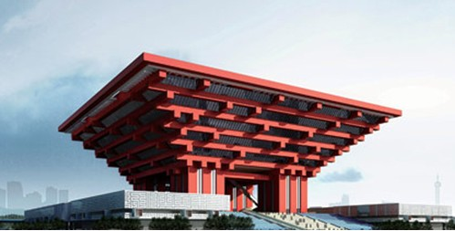
材料四：2010年，主题为“城市，让生活更美好”的上海世博会开幕。“中国馆”以“东方之 冠，鼎盛中华，天下粮仓，富庶百姓”的构思主题，表达中国文化的精神与气质。展馆的展示以“寻觅”为主线，带领参观者行走在“东方足迹”、“寻觅之旅”、“低碳行动”三个展区，在“寻觅”中发现并感悟城市发展中的中华智慧。
（6）上海哪一地区的开发给上海带来了巨大的变化，为举办世博会创造了良好条件，这一地区已发展成为国际化的经济中心和金融中心？（0.5分）

（7）上海世博会主题“城市，让生活更美好”，体现了以人为本的理念。14－16世纪的什么运动使人们开始冲破封建神学的束缚，强调以人为中心，主张追求现世生活中人的幸福？（0.5分）

（8）请你为怎样建设美好的城市提出一个建议（0.5分）

37．阅读下列材料，回答问题（3.5分）
材料一：美国崛起于19世纪末20世纪初，美利坚民族并不是北美大陆的首批开辟者，但经过100余年的开拓却构成了美洲领土最大的国家；虽然美利坚合众国不是第一个进行资产阶级革命的国家，但到了19世纪末工业总产值居世界第一。
（1）“美利坚民族并不是北美大陆的首批开辟者”，那么请问是谁率领船队成为美洲大陆的首批开辟者？(0.5分)

（2）美利坚合众国在18、19世纪通过两次资产阶级革命，为资本主义发展扫清的最大障碍分别是什么?( 1分)

材料二：近现代历史中的日本，在19世纪和20世纪的中后期经历了两次重要的国家发展阶段，在危机中寻求出路，在较短的时间内脱颖而出、后来居上，寻事具备足以同世界强国抗衡的实力，令安乐窝 之震惊，也值得世人认真思考和深入研究。
（3）日本在“在危机中寻求出路”，19世纪60年代，哪一历史事件使日本摆脱了危机，走上资本主义道路，成为历史上的重大转折点？ (0.5分)

（4）20世纪80年代，日本实行什么政策促进了经济的发展?( 0.5分)

材料三：《复兴之路》全景式追溯了中国近现代历史，更改且深情梳理了中华民族一百多年的伟大复兴道路……和其他大国的崛起不同，中国是从内忧外患的境地中一步步争取一独立自主和国家富强的。有着五千年辉煌灿烂历史的中华民族在那时候跌倒了，顽强的中国人民经过艰苦卓绝的斗争终于重新战起来了，中华大地焕发出了勃勃生机，中国人民 富起来了。
（5）“中国是从内忧外患的境地中一步步争取一独立自主和国家富强的”，二十世纪中华民族“重新站起来了”的标志是指什么历史事件？（0.5分）

（6）十一届三中全会，党做了了什么重大决策，使我国进入了社会主义现代化建设新时期，逐渐实现了国富民强？（0.5分）

六、问答题：本大题1小题，共4.5分）
38．中华民族有着悠久的历史，有着强大的凝聚力，几千年来，各民族生生不息，共同创造了灿烂的中华文明。在历史发展长河中，统一成为历史发展的主流，统一更是国家振兴的重要基础。近代以来，中国经历了百年沧桑，在中国共产党的领导下，祖国统一大业稳步推进，中华民族逐步实现了伟大复兴。请你根据所学知识，回答下列有关西藏和台湾的问题。
（1）西藏是我国领土不可分割的一部分。早在哪个朝代，西藏就成我国的正式行政区？(0.5分)清朝时，与达赖和班禅共同管理西藏事务的中央政府代表叫什么？（0.5分）

（2）台湾两次与回归祖国，第一次在古代，第二次在近代。现在海峡两岸交往日益密切，回答：
①明清时期，台湾在哪一历史事件后重新回到了祖国怀抱？（0.5分）

②近代通过哪个不平等条约，造成了台湾和祖国大陆的分离？（0.5分）

③近代史上，台湾在哪一历史事件后重新回到了祖国怀抱？（0.5分）

④造成台湾和祖国大陆再次分离的主要原因是什么？（0.5分）

⑤现在我国处理海峡两岸关系的原则是什么？（0.5分）

⑥如果让你给台湾的中学生写一封信，你想表达的主要观点是什么？（不得摘抄试卷上的有的原话）（0.5分）

七、综合探究题：（本大题共2小题，第39题3.5分，第40题1.5分，共5分）
39．历史学习包括史实的解读、确认、规律的提示等基本环节，根据要求和提示，完成下列探究性学习任务。
（1）史实的解读
某同学看到以下两段材料，请你帮他解读下面的问题
材料一： 1789年7月14日，愤怒的巴黎市民摧毁了巴士底狱，揭开了法国资产阶级大革命的序幕。之后资产阶级掌握了政权，颁布了重要文件，它宣称“人们生来是自由，权利平等，私有财产神圣不可侵犯”。
材料二： 法国近代历史上有一位传奇人物。他曾叱咤风云，几乎横扫整个欧洲，有人说他是“欧洲雄狮”，也有人说他是“科西嘉的怪物”。
问题：
①材料一中，“它”是指什么文件？（0.5分）

②材料二中的“传奇人物”是谁？（0.5分）

（2）史实的确认
改革是推动社会发展的动力，“改革可以使封建农奴主渡过经济危机；也可以使一个国家在一段时间内摆脱资本主义经济危机的困扰……”请就此观点举出史实各一例加以确认（1分）（只要求写出历史事件的名称）

（3）规律的提示
在学习了近代科技、思想和文化知识后，李明同学认识：爱因斯坦、达尔文和马克思等分别从不同领域提示了世界的客观规律，推动了社会进步。请分别写出爱因斯坦、达尔文和马克思的最主要研究成果。(1.5分)

40．近些年来,反映历史题材的影视剧作品层出不穷,请认真观察下面四个历史题材的影视剧,运用历史知识技能,完成相关任务。(1.5分)
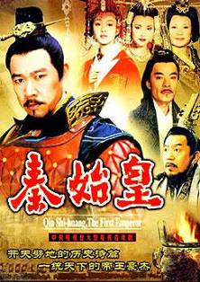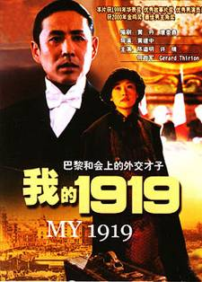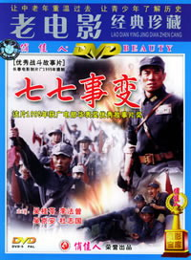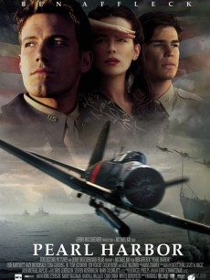
A．《秦始皇》 B．《我的1919》 C．《七七事变》 D．《珍珠港》
历史文化素养是人的知识结构中不可或缺的部分,它呆以提升人的修养.某文化机构为考查青年艺术人才的综合素质,拟向全国征集考查选手文化素养的历史试题。请你从上面的影视中挑选1个话题，设计1个相关问题，写明答案和推荐理由，向该文化机构投稿。
要求：问题与话题有联系；问题表达简洁明了；答案准确无误；推荐理由，有说服力。
注意：答案全部写在答题卡上，抄例题不得分。
【例题】 话题：我的1919
问题：中国新民主义革命开始的标志是什么？ 答案：五四运动
推荐理由：1919年爆发的五四运动是一次彻底的反帝反封建的爱国运动，是中国新民主义的开端。
话题： 问题： 答案：
推荐理由：

2010年无锡市中考历史试题及答案
参考答案
第Ⅰ卷 客观题（共25分）
一、单项选择题：（本大题共23小题，每小题l分，共23分）
1．Ｄ 2．Ｂ 3．Ｂ 4．Ｄ 5．Ｃ 6．Ａ 7．Ｂ 8．Ｄ
9．Ｃ 10．Ｃ 11．Ｄ 12．Ｃ 13．Ａ 14．Ｃ 15．Ｂ 16．Ｂ
17．Ｃ 18．Ａ 19．Ｃ 20．Ｃ 21．Ｂ 22．Ａ 23．Ｃ
二、判断题：（本大题共4小题，每小题0.5分，共2分）
24．Ｂ 25．Ａ 26．Ｂ 27．Ｂ
第Ⅱ卷 主观题（共25分）
三、填空题：（本大题共5小题，每小题1分，共5分）
28．孝文帝，回族。
29．遵义会议，南昌起义。
30．古埃及；伯利克里。
31．萨拉热窝事件；联合国家宣言。
32．巴黎公社；十月革命。
四、改错题：（本大题共3小题，每小题1分，共3分）
33．《春秋》改为《论语》；秦始皇改为汉武帝。
34．戊戌变法改为洋务运动；自由改为科学。
35．马赛改为诺曼底；屋大维改为罗慕洛。
五、材料分析题（本大题共2小题，第36题4分，第37题3.5分，共7.5分）
36．（1）与第一次工业革命有关。（0.5分）
（2）鸦片战争。（0.5分）
（3）汽车、飞机。（0.5分）
（4）爱迪生。（0.5分）
（5）信息时代。（0.5分）
（6）浦东开发区（浦东新区）。（0.5分）
（7）文艺复兴。（0.5分）
（8）答案提示：可以从环境建设、交通建设、文明建设等方面提出你的建议。（言之有理，即可。）（0.5分）
37．（1）哥伦布。（0.5分）
（2）英国的殖民统治和黑人奴隶制。（1分）
（3）明治维新。（0.5分）
（4）“科技立国”政策。（0.5分）
（5）中华人民共和国的成立。（0.5分）
（6）改革开放。（0.5分）
六、问答题：本大题1小题，共4.5分）
38．（1）元朝时；（0.5分）驻藏大臣。（0.5分）
（2）①荷兰；（0.5分）郑成功。（0.5分）
②《马关条约》。（0.5分）
③抗日战争胜利后。（0.5分）
④国民党在内战失败，败退台湾。（0.5分）
⑤和平统一，一国两制。（0.5分）
⑥台湾自古就是中国领土；两岸统一是大势所趋，人心所向。（言之有理即可。）（0.5分）
七、综合探究题：（本大题共2小题，第39题3.5分，第40题1.5分，共5分）
39．（1）①《人权宣言》；（0.5分）②拿破仑。（0.5分）
（2）俄国1861年改革、罗斯福新政。（1分）
（3）爱因斯坦——提出了相对论；达尔文——《物种起源》，提出了进化论思想；马克思——与恩格斯共同发表《共产党宣言》，创立了马克思主义。（1.5分）
40．示例：话题：卢沟桥事变；问题：全国性抗日战争爆发的标志是什么？答案：七七事变；推荐理由：七七事变（又称卢沟桥事变）日本开始大规模侵华，是全国性抗日战争爆发的标志。（其它言之有理也可）（1.5分）

